主机宝IIS 版3.0(镜像)使用文档
- 工具简介
主机宝 IIS 版是为方便广大腾讯云主机用户更加快捷、高效的管理自己的虚拟主机而开发的一款便捷管理工具。通过主机宝 IIS 版可以灵活、安全、快速的的配置和管理网站运行环境；独有的环境接管功能可让您不关停网站即刻使用主机宝的强大管理功能。直观的管理网站、数据库和 FTP 等，内置计划任务系统可设置定时备份网站和数据库数据，7x24 全天售后支持，时刻为您保驾护航！
- 使用说明
使用前注意事项
首先需要打开C盘镜像使用必读mysql账户密码文档
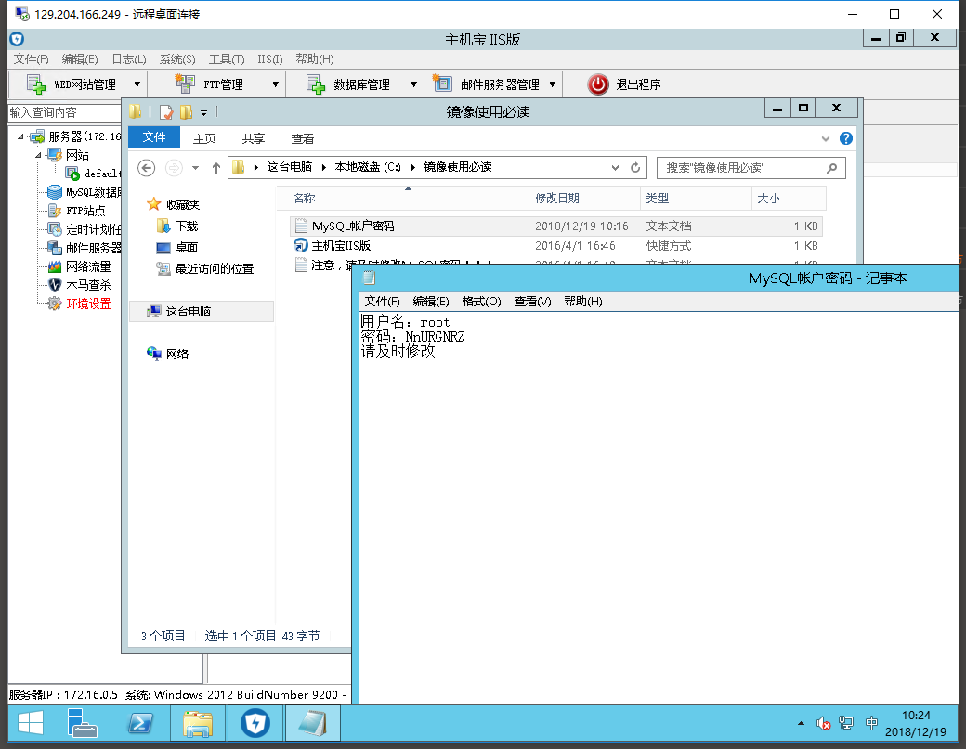
然后打开主机宝管理程序进入到左侧mysql数据库选项输入root密码
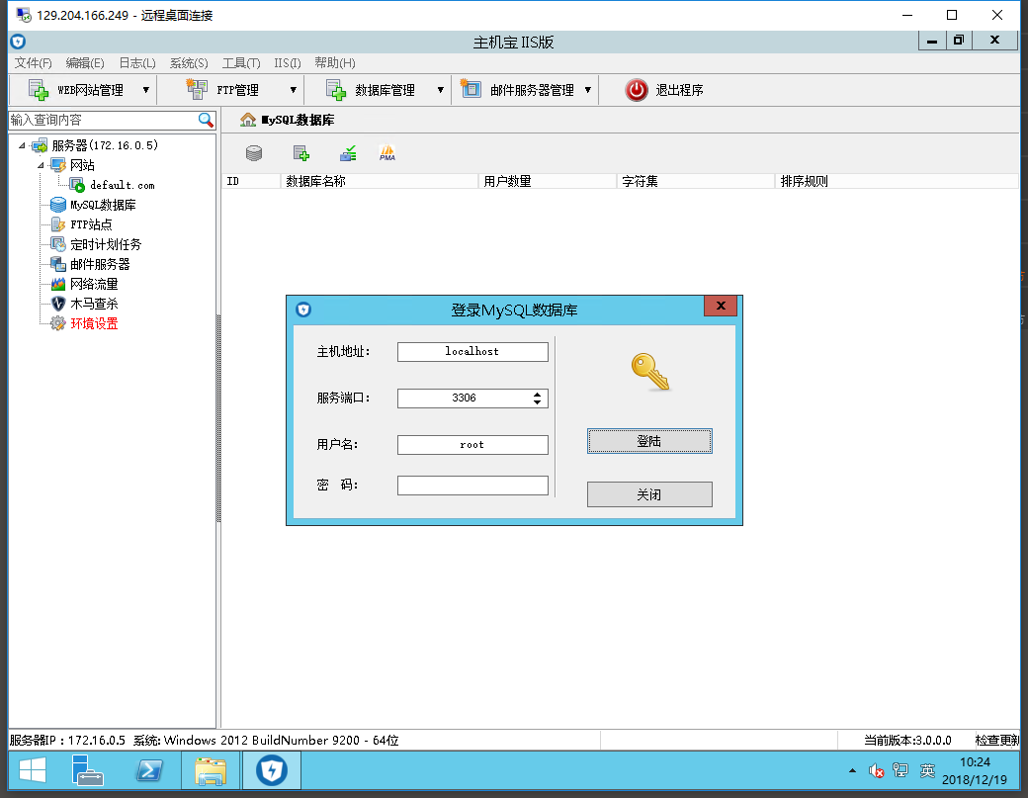
输入后点击登陆。完成后可以使用主机宝各项功能
- 站点管理
点击文件-新建站点
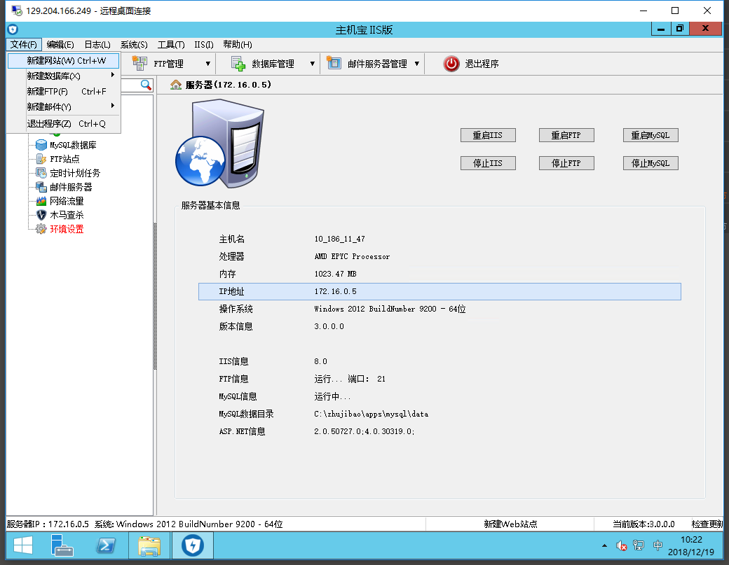
输入需要绑定的域名，默认会自动绑定www和不到www的2个域名，选择高级选项可以同时创建FTP和mysql数据库，也可以以后选择手动创建，脚本支持PHP可以选择5.2/5.3/5.4/5.5/5.6.ASP.net可以选择2.0/4.0按自己站点的需要选择即可。后期也可以在该站点的脚本页面自由切换。
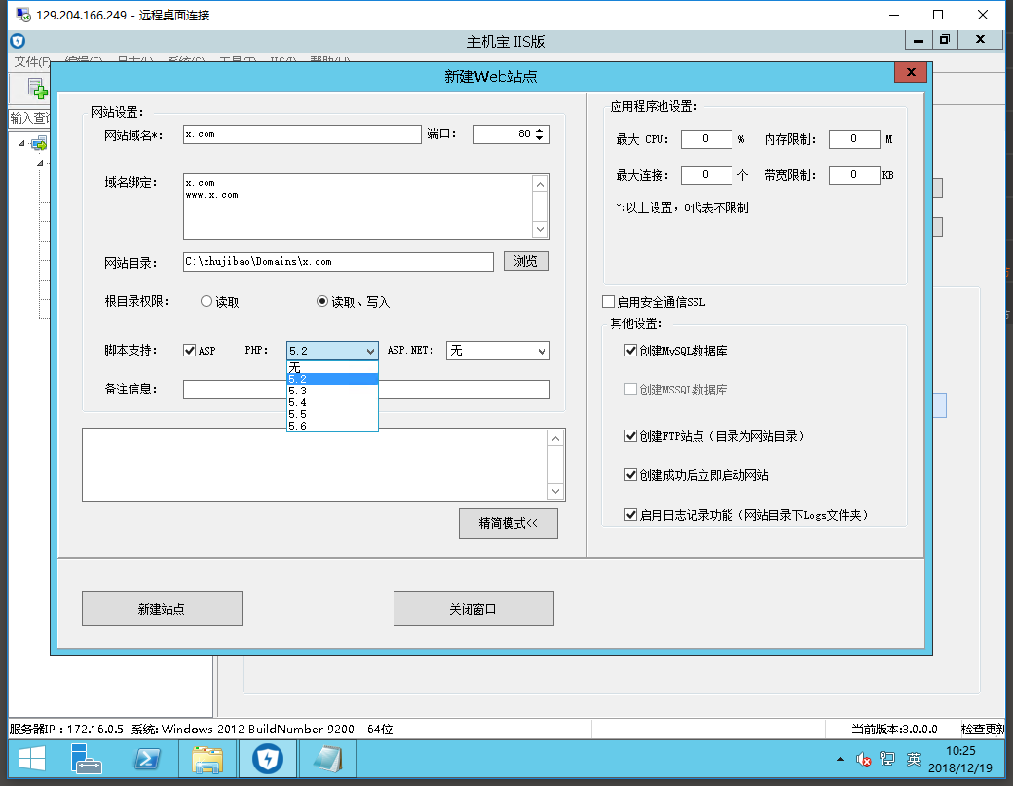
选择创建数据库和ftp后。点击新建站点,在此页面按CTRL+C可复制弹出的内容复制到文本里保存ftp和sql数据库信息
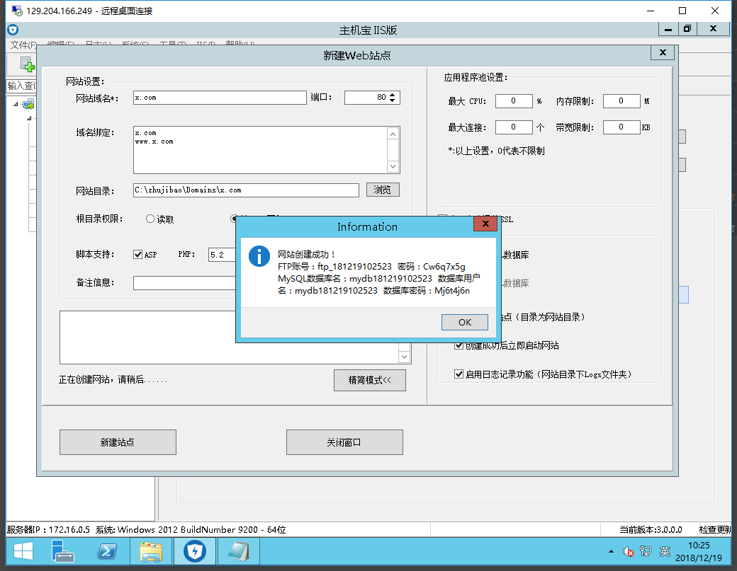
创建完毕后，可以在左侧建立的站点上点右键进行相关操作。也可以选定该站点查看详细设置
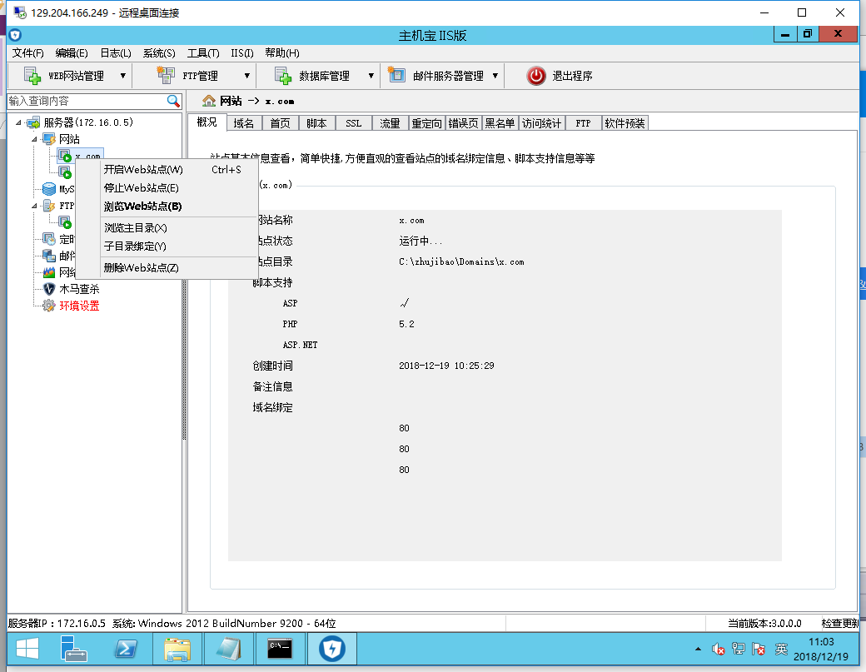
详细设置页面如下,分为概况，域名，首页顺序设置，脚本修改等页面
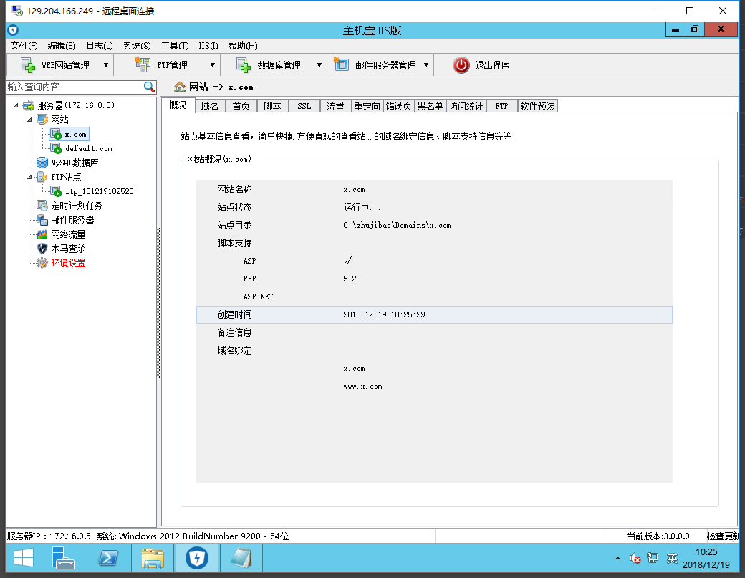
域名页面可以添加/修改/删除需要绑定的域名
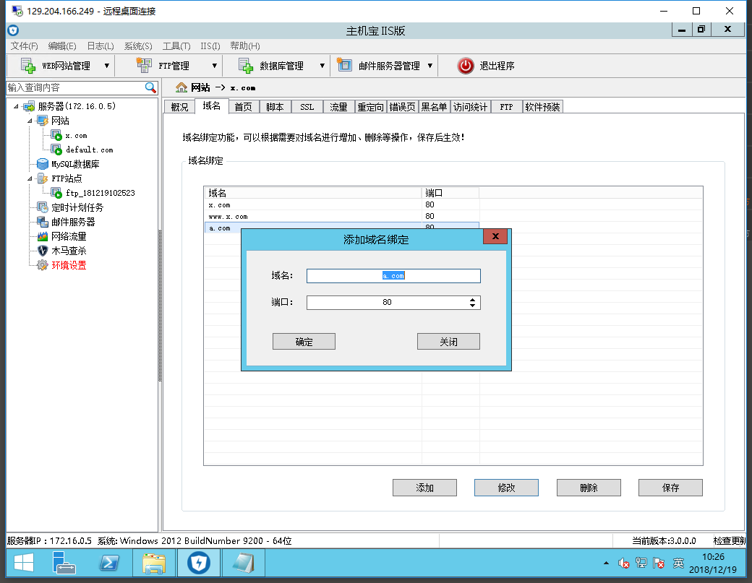
首页设置页面提供默认首页设置
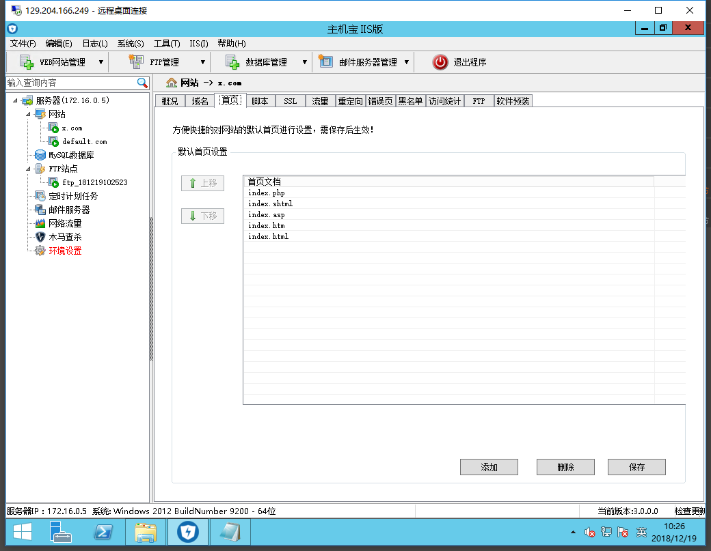
脚本页面提供该站点环境切换功能，下拉选择需要切换的版本，点击应用保存
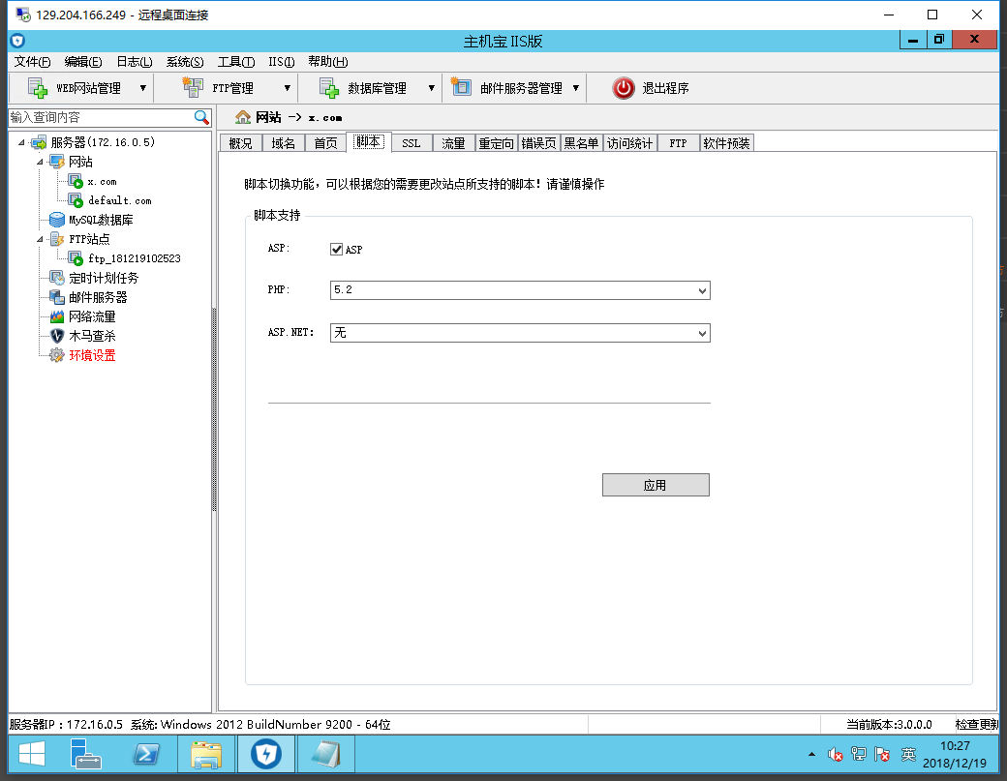
FTP页面提供新建ftp用户等操作
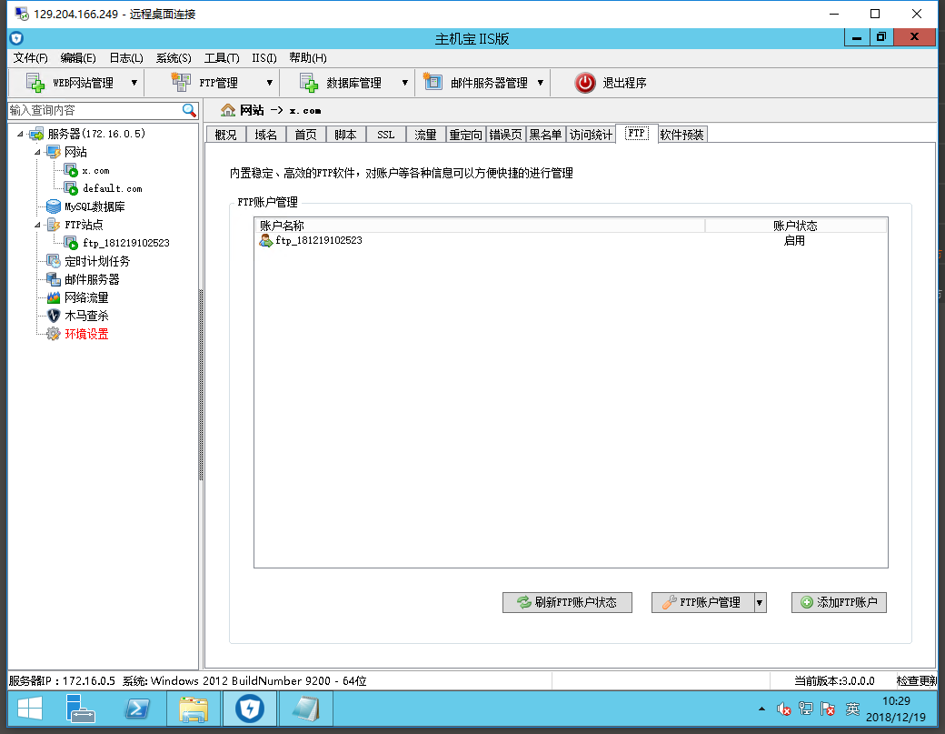
2.数据库管理页面介绍
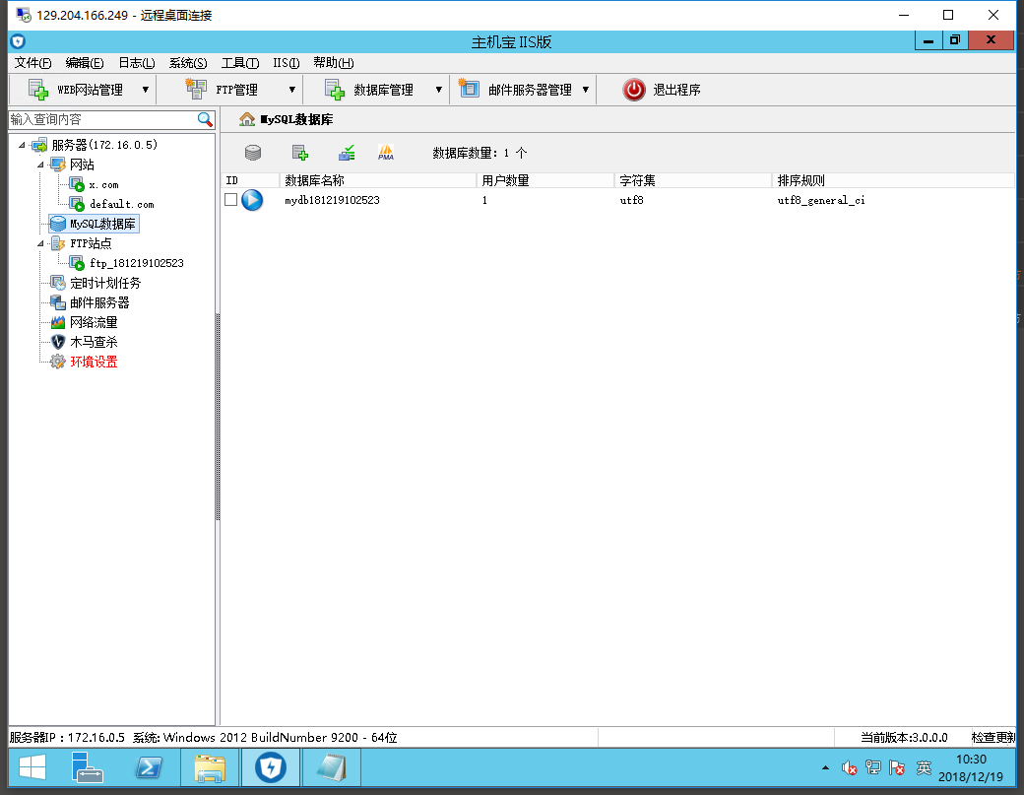
上面4个按钮分别为刷新已存在的数据库/新建数据库/修改root密码/打开phpmyadmin数据库管理操作，在已有的数据库上点击右键可以进行数据库用户的管理/备份与还原等基础操作
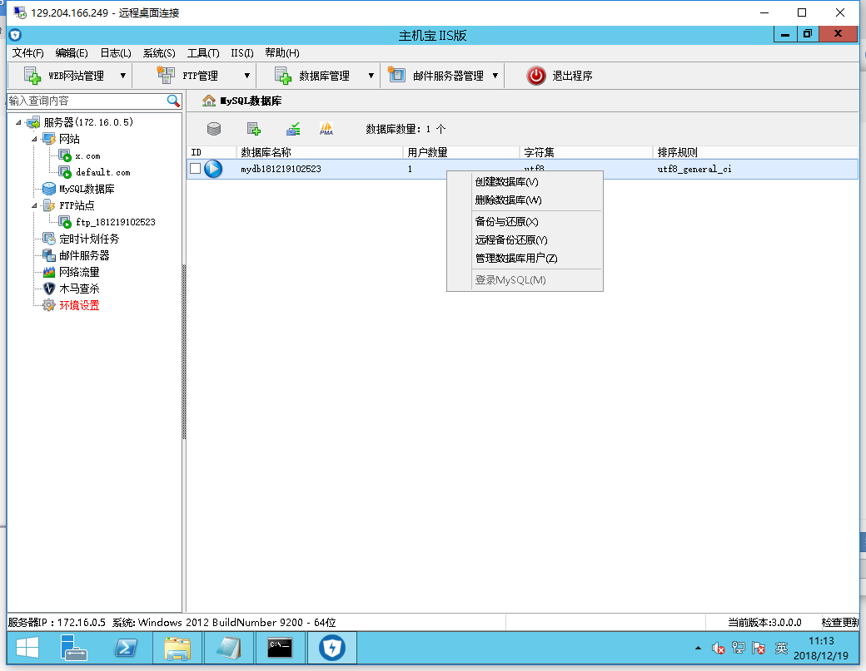
如需手动建立数据库，点击新建数据库按钮新建即可
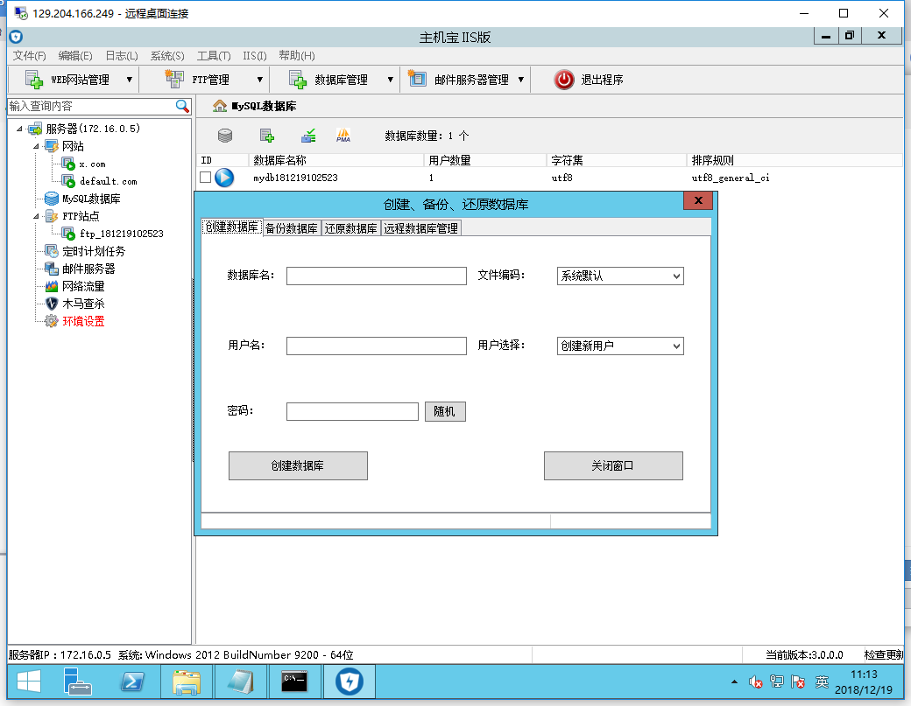
- FTP页面设置
点开ftp站点页面，3个按钮功能分别为刷新已有ftp/新建/修改操作
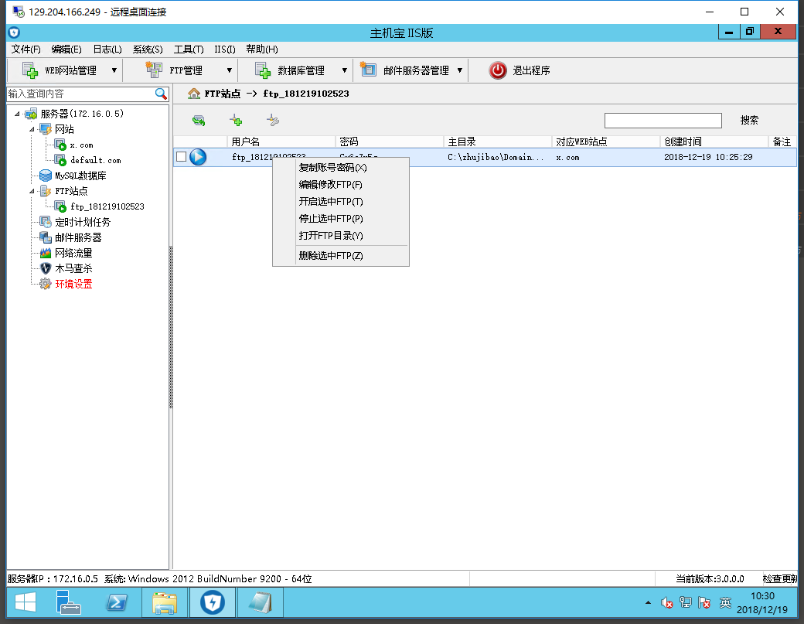
如需手动建立ftp点击新建按钮即可
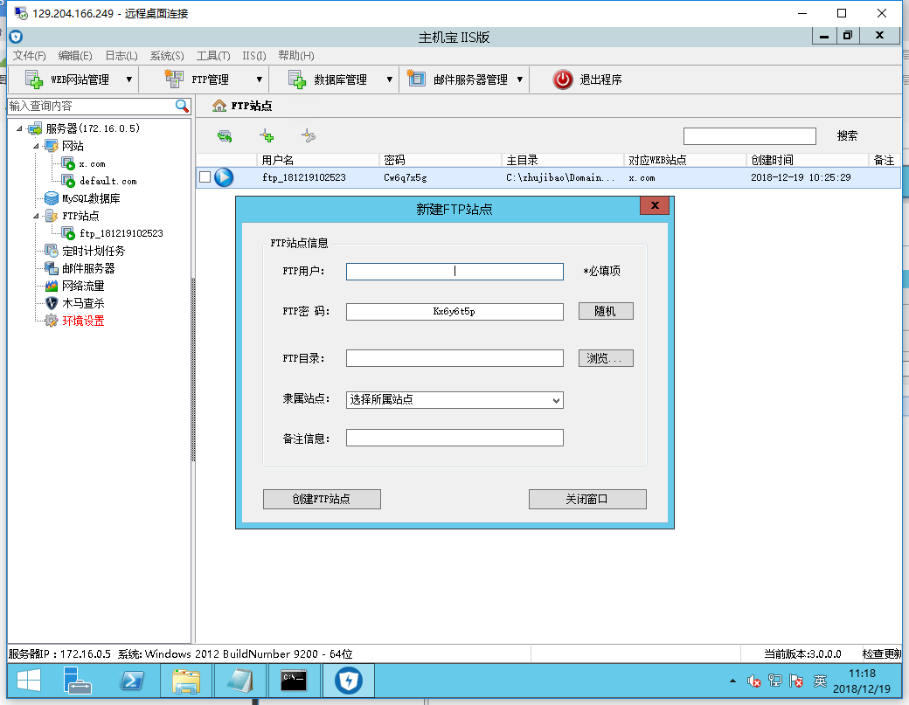
需要修改ftp密码，选中要修改的ftp密码。点击修改按钮
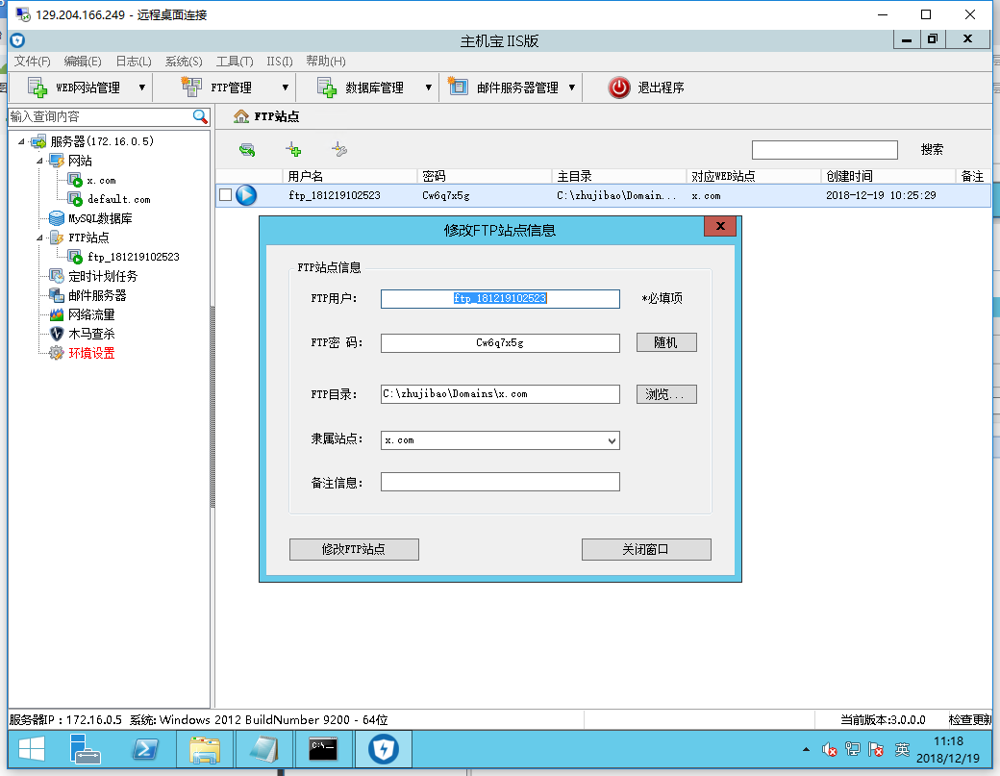
- 定时计划任务介绍
软件提供网站文件/sql数据库/访问日志统计3种计划任务
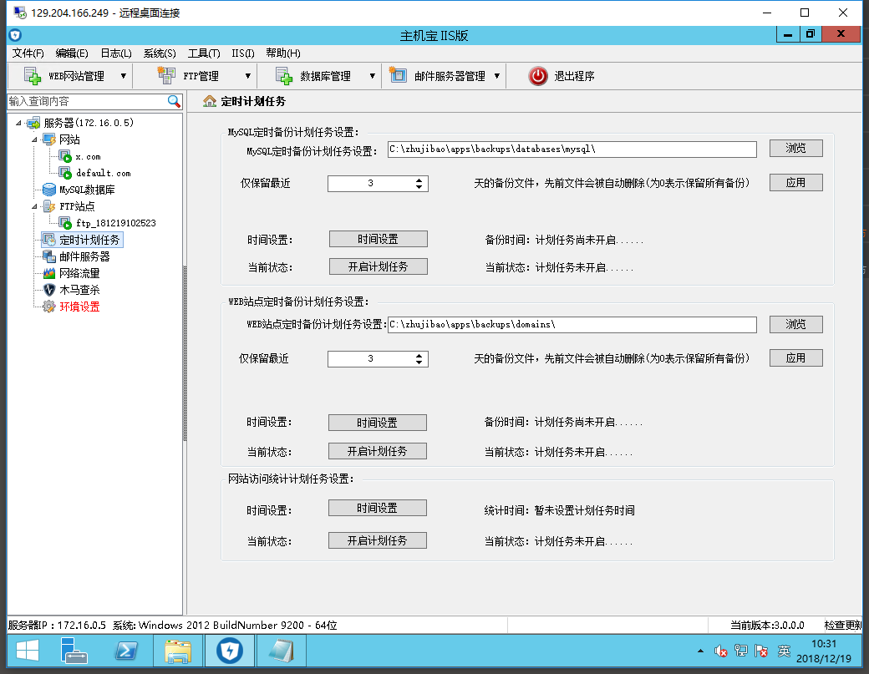
先选定好需要设置计划任务的时间，然后开启计划任务就可以了，站点和数据库备份不能选择与站点文件夹/数据库目录相同的主目录.
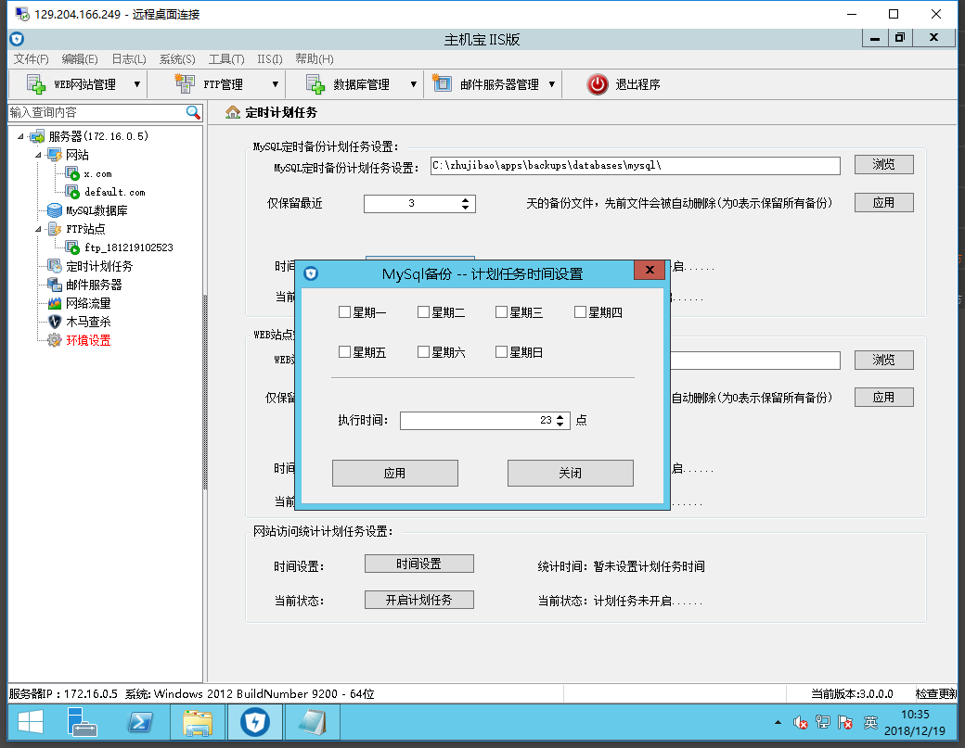
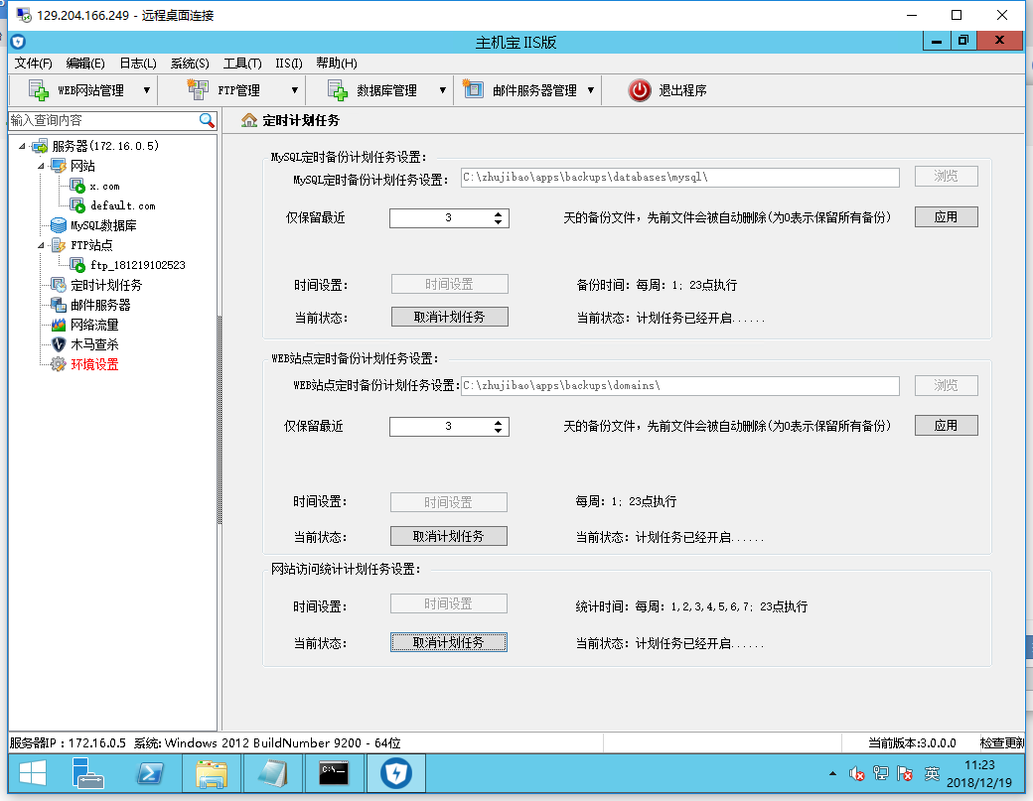
4,其他功能页展示
邮件服务器（需预先在左侧环境设置页开启相应功能）
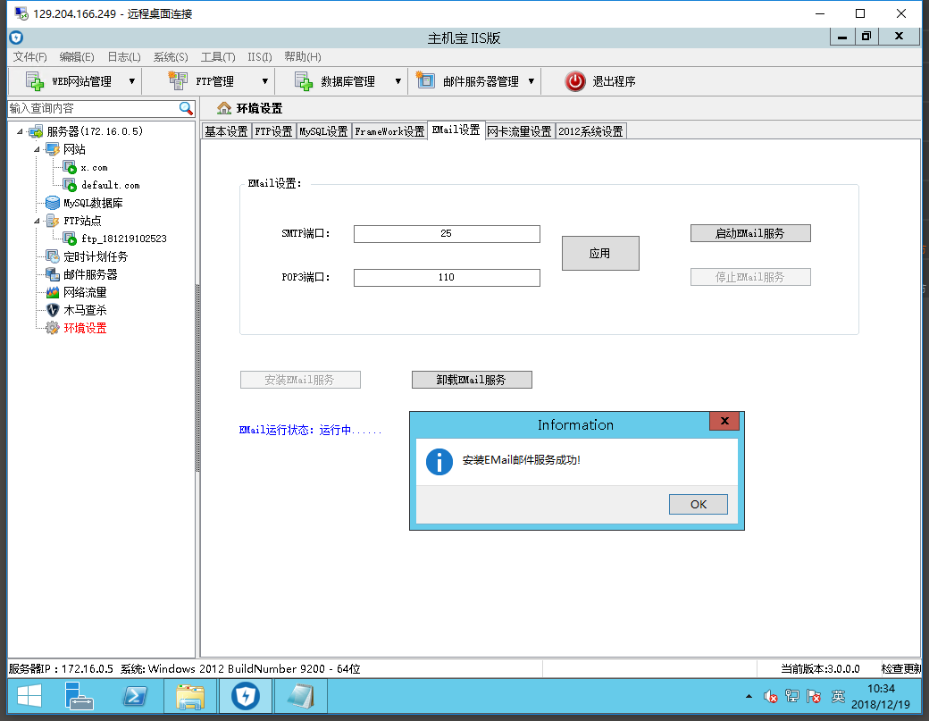
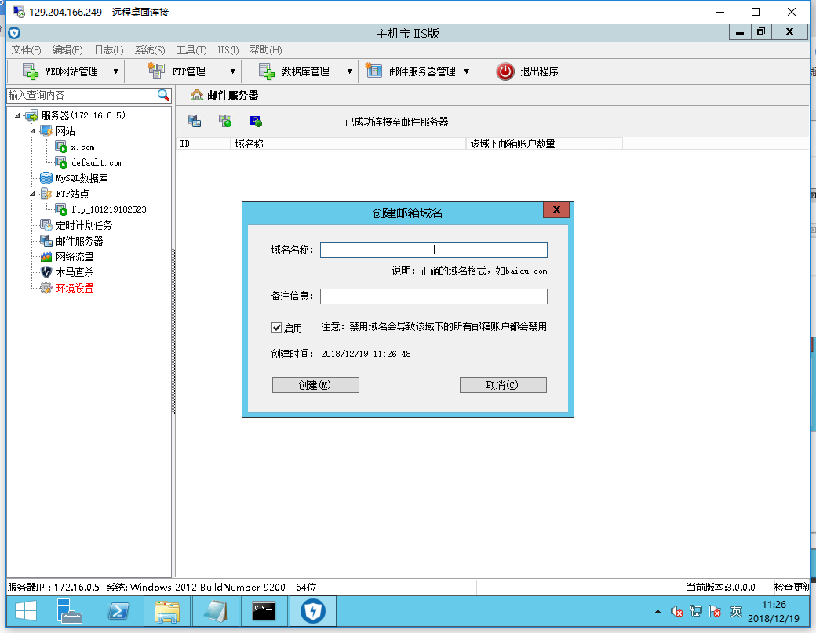
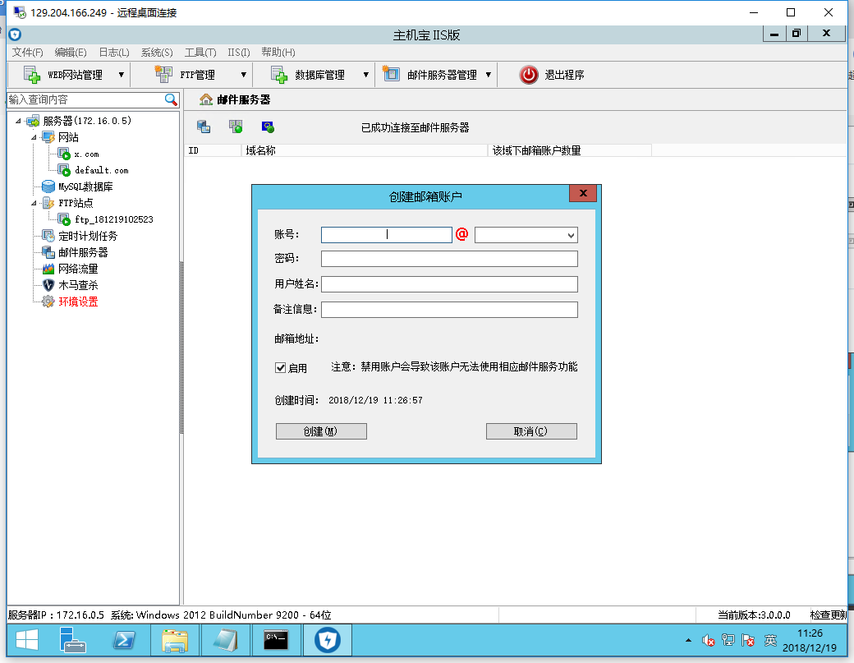
网络流量显示功能（需先安装对应服务）
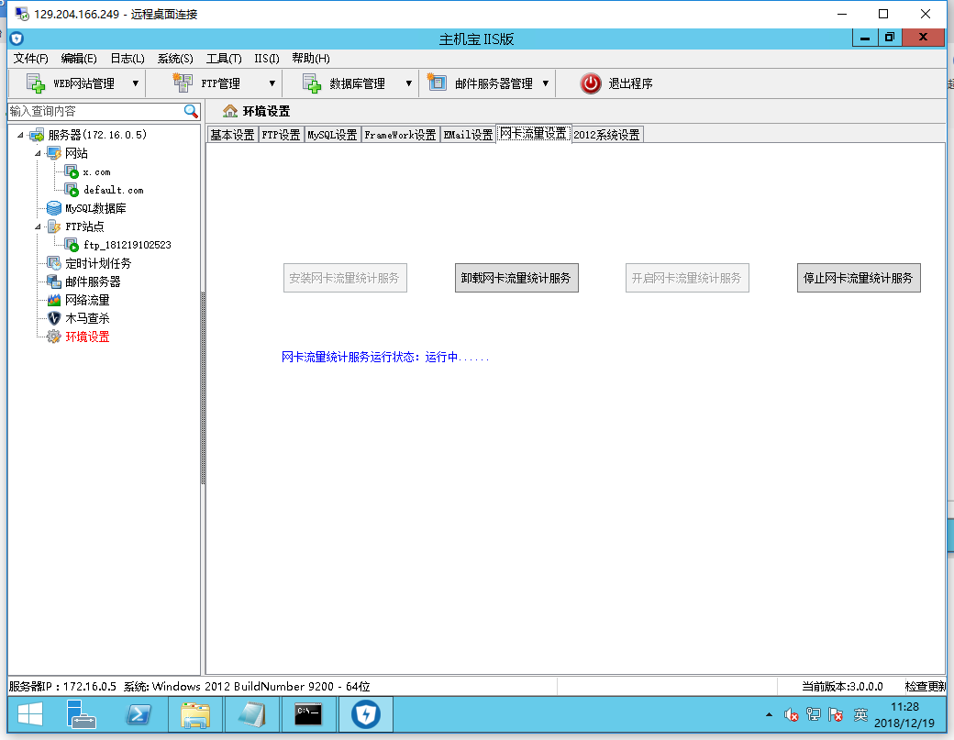
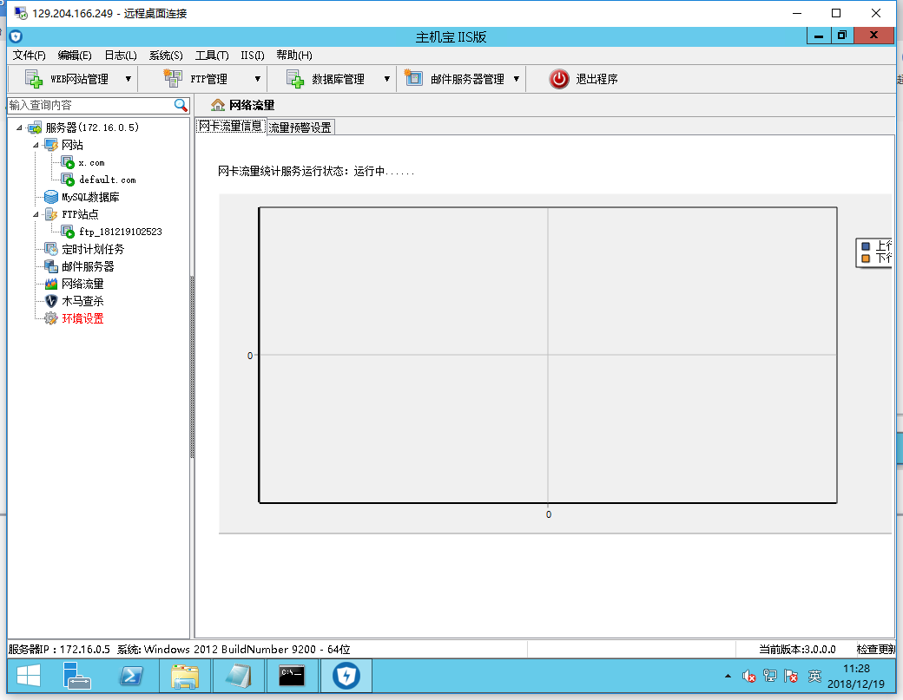
木马查杀页面（仅提供基础木马特征码查杀，具体是否为木马需自行判断）
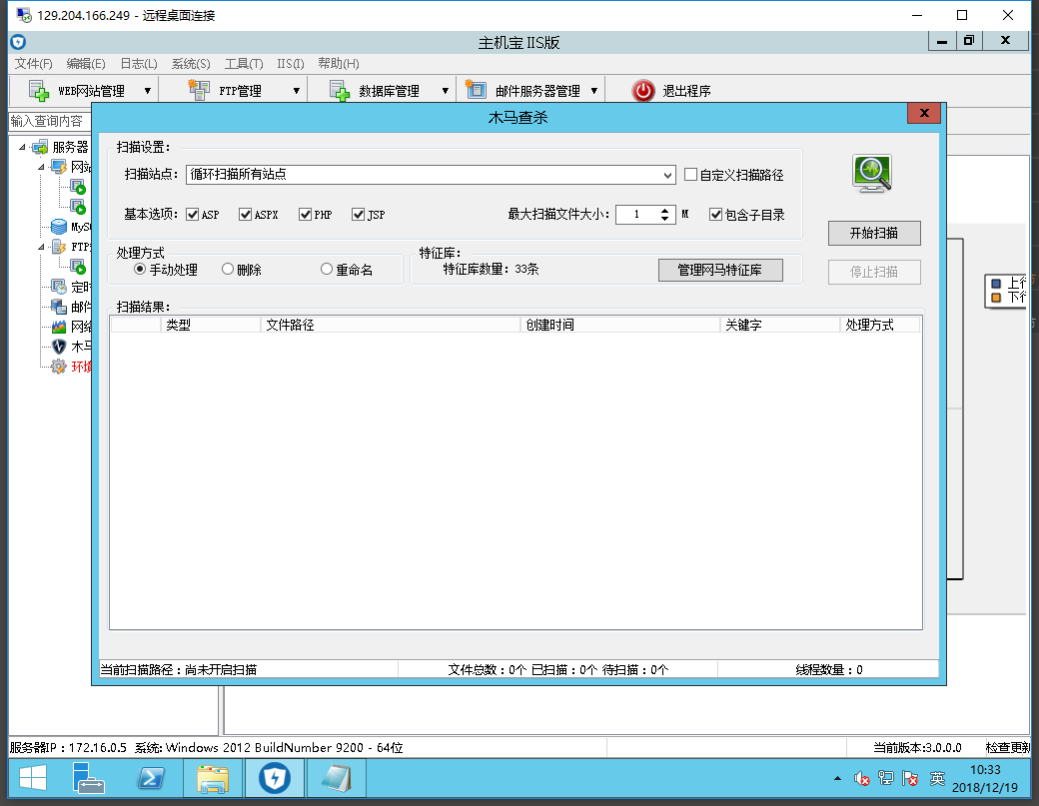
- 软件相关环境设置
基本设置/ftp/sql/.net/等相关设置
基本设置可以自定义网站根目录路径
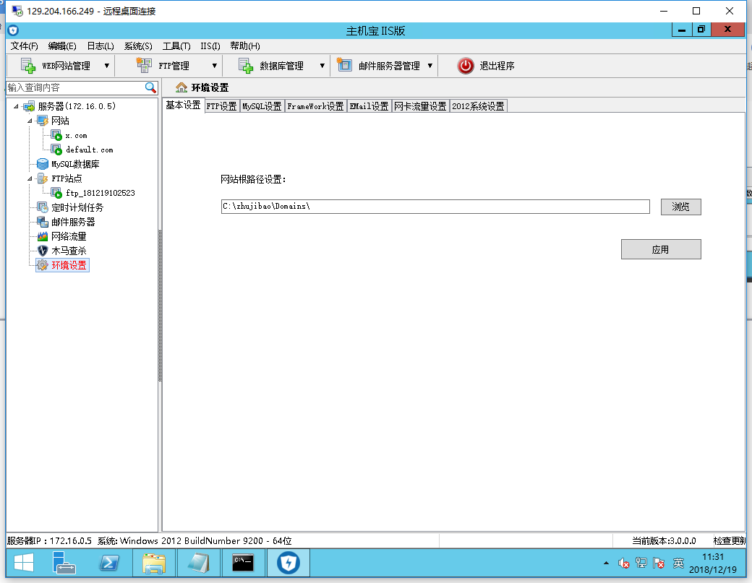
ftp设置可修改ftp端口（如开启防火墙需要先放行该端口例外）
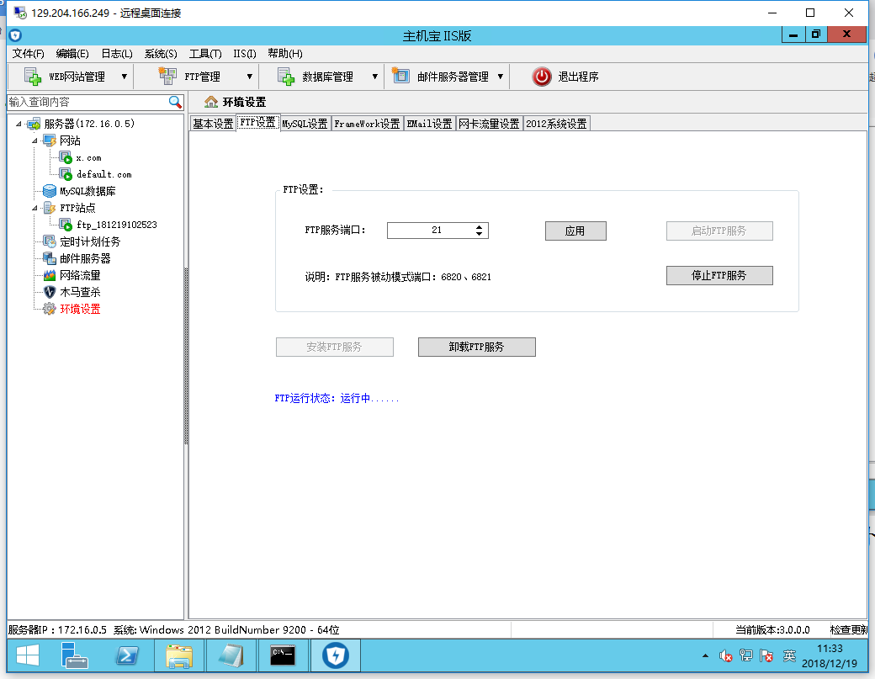
Mysql设置提供数据库存放路径修改/root密码修改功能
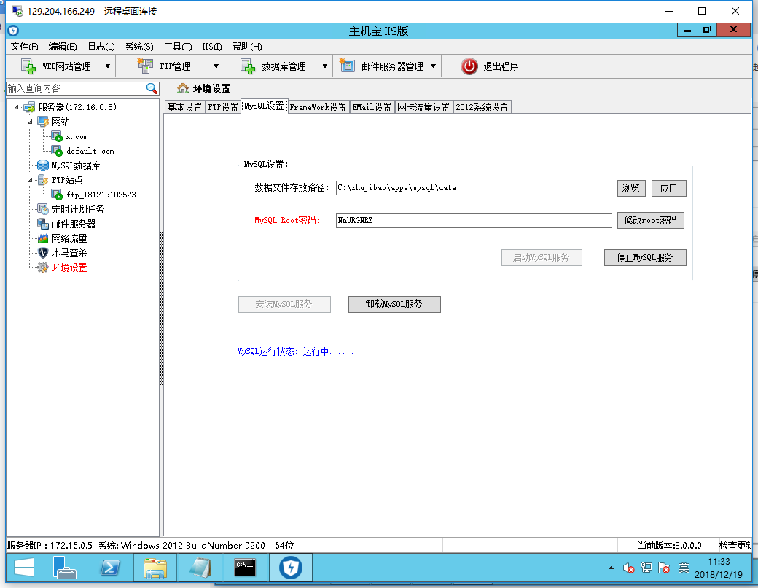
.net设置页面提供安全模式切换
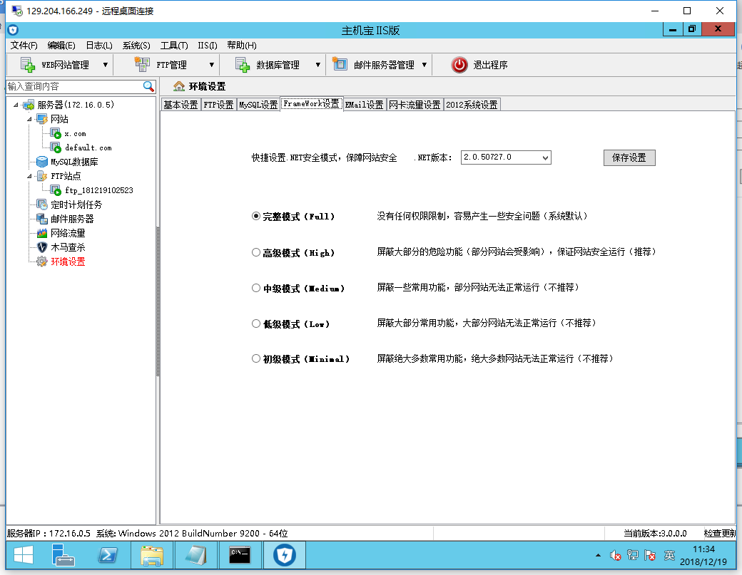
- 部分快捷系统工具
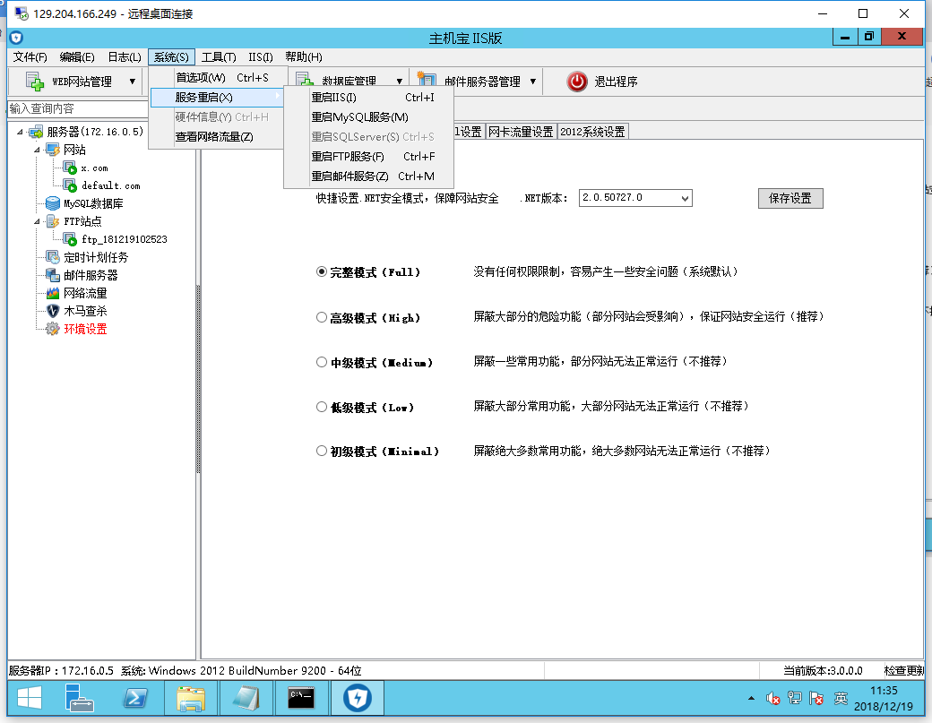
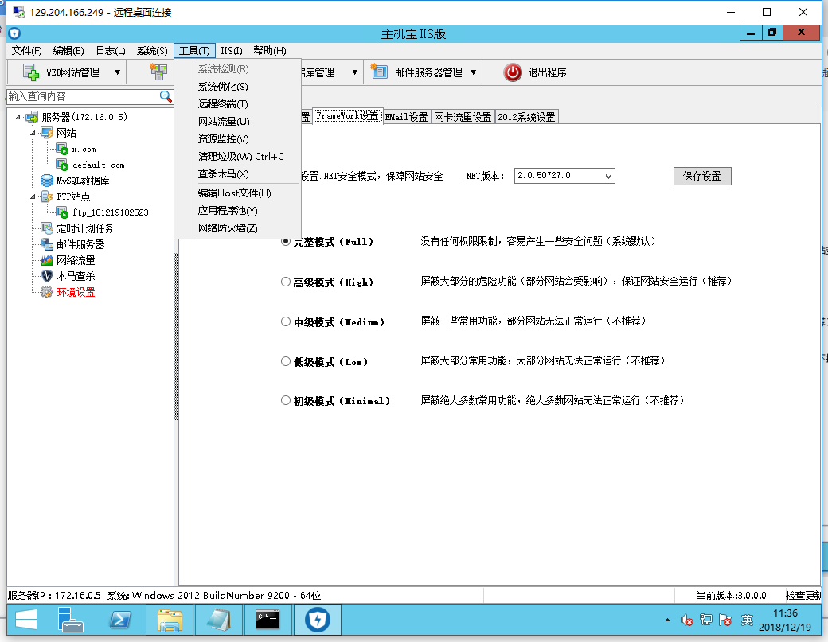
说明到此结束。谢谢观看

